**ЛАБОРАТОРНА РОБОТА №6**

**Організація введення інформації з датчиків та керування виконуючими механізмами**

Мета:ознайомитися з принципами роботи датчика DHT11. Отримати практичні навички по підключенню датчика до мікроконтролера, ознайомитись з діаграмами роботи датчика та організації отримання значень з датчика.

**Виконання роботи**

*Завдання 1.* Ввели приклад 2.1. перевірили роботу за допомогою монітору середовища розробника. Розібралися з роботою функції читання інформації з датчика.

Вказали вивід порта 5 до якого підключений датчик. uint8_t dht_read() реалізували функцію зчитування даних з датчика. В якому створили масив для збереження значень. У функції loop виключили світлодіод і лише після коли дані будуть готові ми включаєм світлодіод. Результати виводимо у монітор.

*Завдання 2.* Реалізували аналогічні функції за допомогою бібліотеки Arduino (фреймворкWiring). Значення вологості вивели у монітор порта.

Функціонал аналогічний попередньому завданню але реалізований за допомогою фреймворка Wiring

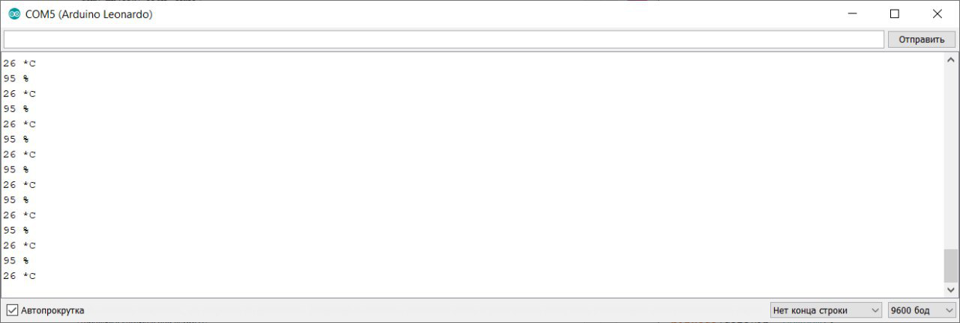

*Завдання 3.*  Реалізували програму зміни яскравості вбудованого світлодіода за допомогою ШІМ. Параметри ШІМ: частота - 100 Гц. ШІМ організували:

− програмно з використанням функції затримки delayMicroseconds(int us);

− використовуючи функцію analogWrite (pin, value).

Рівень яскравості задавали за допомогою монітору порта Arduino IDE:

1 – мінімальна яскравість;

2 – середня яскравість;

3 – максимальна яскравість.

Підключилися до виводу 13 (світлодіод). З монітору зчитуємо значення яке вводить користувач. В залежності від числа за допомогою digitalWrite та delay керуємо яскравістю світлодіода.

**Висновок:** ознайомився з принципами роботи датчика DHT11. Отримав практичні навички по підключенню датчика до мікроконтролера, ознайомився з діаграмами роботи датчика та організації отримання значень з датчика.